ETYMOLOGIE BIOLOGISCHE EN WETENSCHAPPELIJKE TERMEN

Onderstaande opdracht kan een aanzet geven om enkele van de leerplandoelen in je lessen te behandelen. Het eerste leerplandoel in het leerplan Grieks in de tweede en derde graad luidt als volgt: de leerlingen leiden de betekenis van woorden af uit woordverwantschap en woordopbouw/woordvorming. Dat kan bijvoorbeeld door de verwantschap met het Grieks aan te tonen in de moderne talen. Een mooie toepassing van dit leerplandoel is leerlingen de stamverwantschap tussen moderne wetenschappelijke termen en Griekse woorden te laten verduidelijken. Op die manier ontdekken ze dat heel wat Nederlandse termen uit het Grieks zijn afgeleid en tegelijkertijd vergroten ze hun woordenschatkennis in het Nederlands.

Deze opdracht sluit ook aan bij het leerplandoel 20 (tweede graad) en leerplandoel 7 (derde graad):
- De leerlingen maken doeltreffend gebruik van een (digitale) woordenlijst, een grammaticaal referentiekader of andere hulpmiddelen.
- De leerlingen maken doeltreffend en kritisch gebruik van hulpmiddelen.
Leerlingen kunnen voor deze opdracht gebruik maken van:
-een Grieks woordenboek op papier
-een digitaal Grieks woordenboek: https://woordenboekgrieks.nl/
-internet om de oorsprong van de woorden op te zoeken, bijvoorbeeld https://www.etymologiebank.nl/

1. Welke dieren bestudeert een ... ? Geef het Griekse woord waarvan de term is afgeleid.
 | grondwoord | betekenis
entomoloog

ornitholoog

zoöloog
arachnoloog
ichtyoloog
helmintholoog
hippoloog
kynoloog
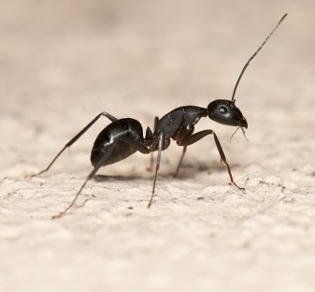
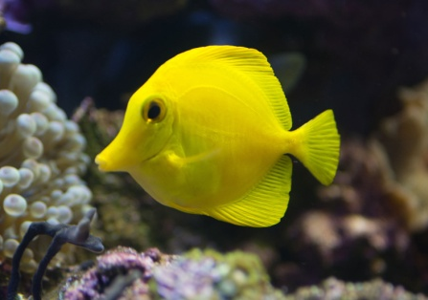
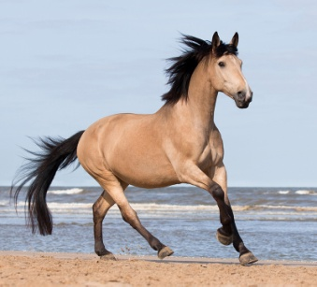

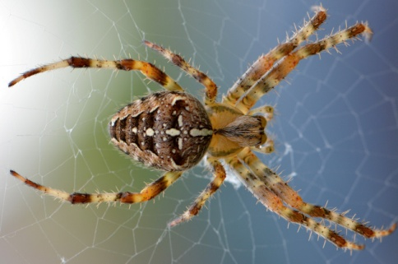
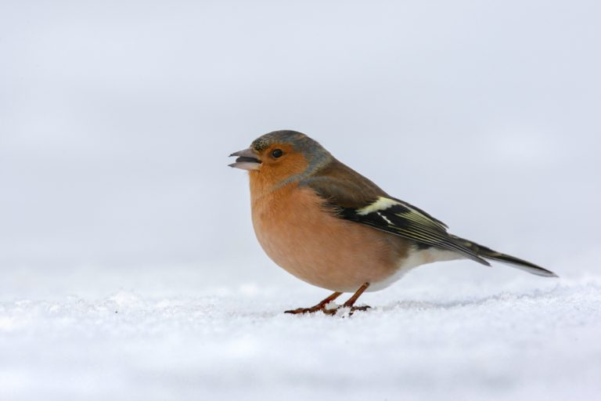
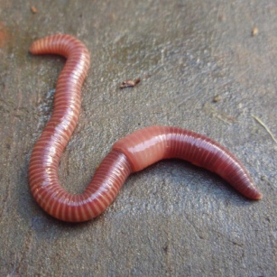

2. In welk lichaamsdeel hebben deze dokters zich gespecialiseerd?
Bepaal telkens het Griekse grondwoord.
 | grondwoord | betekenis
stomatoloog
uroloog
dermatoloog
ofthalmoloog
neuroloog
pneumoloog
nefroloog
gastro-enteroloog
podoloog
hematoloog
rhinoloog
gynaecoloog
geriater
pediater

3. Bepaal van de onderstaande woorden de Griekse oorspronkelijke woorden.
4. Leg de biologische termen uit.

 | EUKARYOOT | PROKARYOOT
Griekse woorden
Betekenis term

 | ARCHAEA | EUBACTERIA
Griekse woorden
Betekenis term

 | HOMOIOTHERM | POIKILOTHERM
Griekse woorden
Betekenis term

5. Verbind de term met de juiste afbeelding.
Bepaal de Nederlandse benaming en de Griekse bestanddelen.

BRYOPHYTA  = ..............................................  Grieks: ..................................................  ..................................................  .................................................. | - 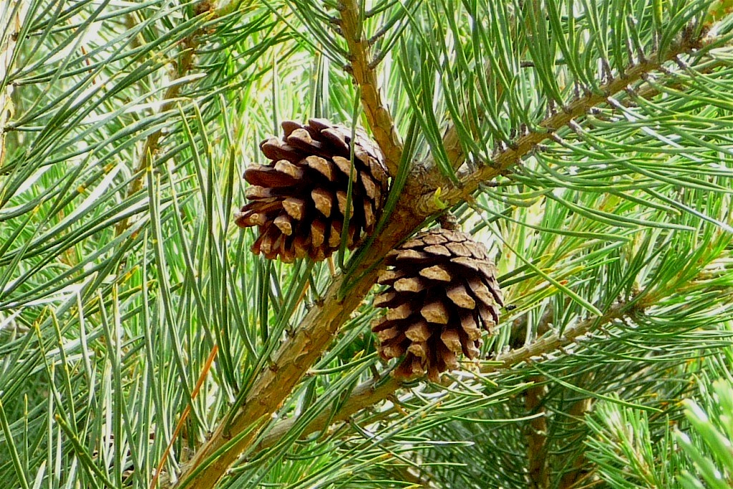
PTERIDOPHYTA  = ...............................................  Grieks: ..................................................  ..................................................  .................................................. | - 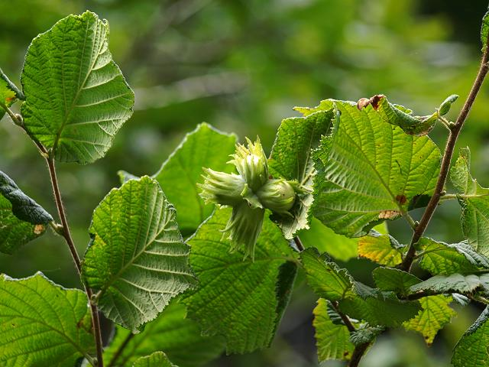
GYMNOSPERMAE  = ...............................................  Grieks: ..................................................  ..................................................  .................................................. | 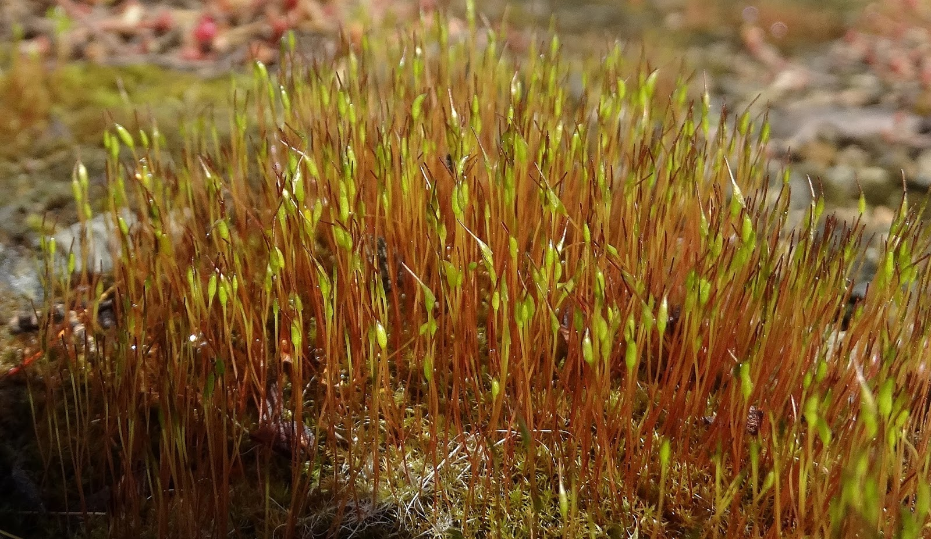
ANGIOSPERMAE  = ..................................................  Grieks: ..................................................  ..................................................  .................................................. | - 